1. függelék

MűemlékEK JEGYZÉKE

SORSZÁM | MEGNEVEZÉS | CÍM | HRSZ. | TÖRZSSZÁM
1. | Nepomuki Szent János szobor | 7363 sz. összekötő út mellett | 0145 | 11499

Az egyes ingatlanok műemlékké nyilvánításáról, valamint műemléki jelentőségű területté nyilvánításáról, illetve műemléki védettségének megszüntetéséről szóló 53/2011. (VIII. 25.) NEFMI rendelet 101. § (2) pont szerint a műemléknek nincs műemléki környezete.

Műemlék ÁBRÁZOLÁSA

M
2. függelék

TÁJKÉPVÉDELMI TERÜLET ÁBRÁZOLÁSA

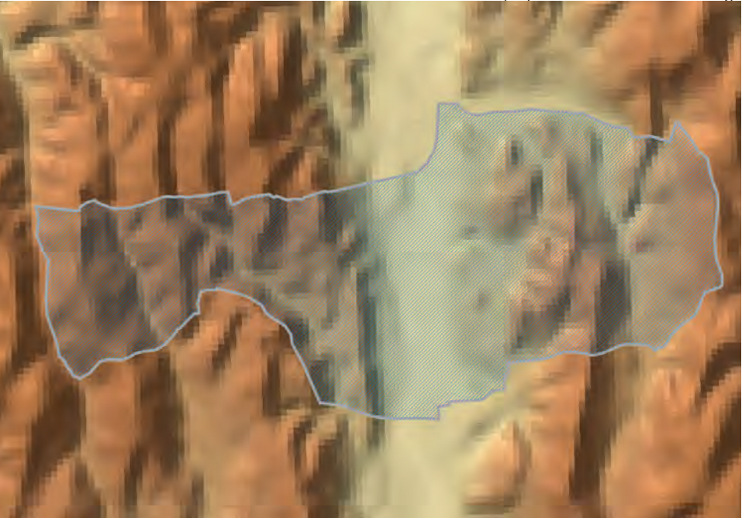

A település teljes területe tájképvédelmi szempontból kiemelt övezet.

3. függelék

Ökológiai hálózat ábrázolása

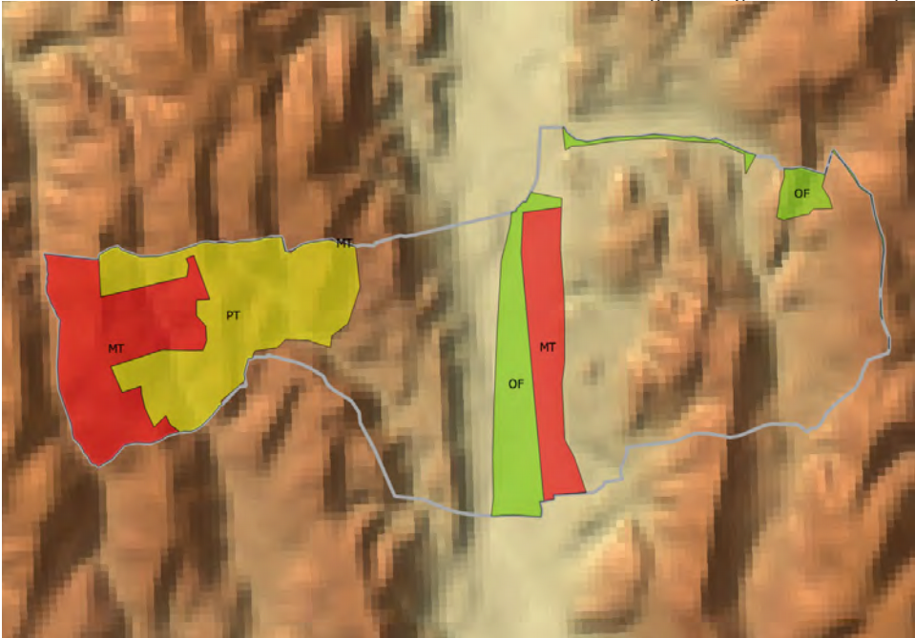

Jelmagyarázat:
Piros | Magterület
Zöld | Ökológiai zöldfolyosó
Sárga | Puffer terület

4. függelék

ex lege védett TERÜLETEK – FORRÁSOK ÉS LÁPOK JEGYZÉKE

SORSZÁM | SZÁM | HRSZ. | MEGNEVEZÉS
1. | Körtvélyesi-forráscsoport | 056/1 | Lándzsás- patak eredése
2. | láp | 0111/1-4, 0112;01231-5; 0124; 0125/7-23; 113/1-3

ex lege védett TERÜLETEK – FORRÁSOK ÉS LÁPOK ÁBRÁZOLÁSA

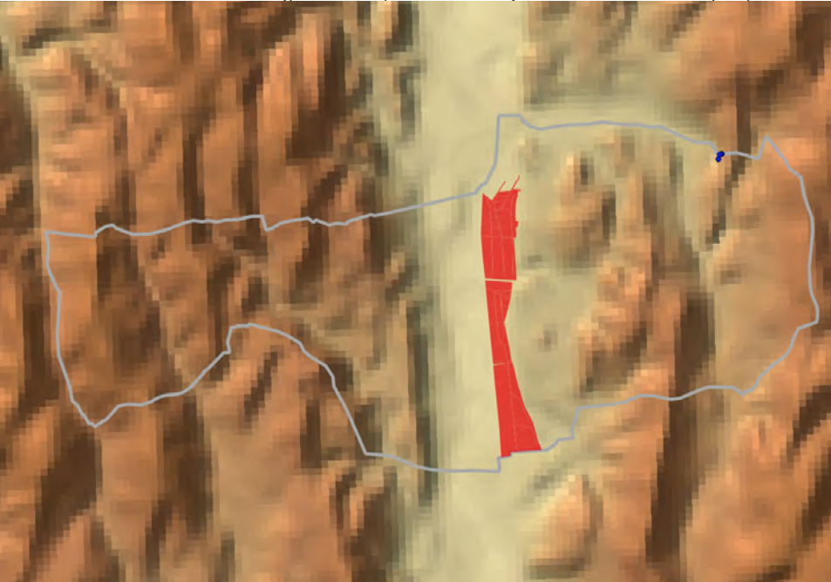
5. függelék

NATURA 2000 KIEMELT JELENTŐSÉGŰ TERMÉSZETMEGŐRZÉSI TERÜLETEK JEGYZÉKE

SORSZÁM | SZÁM | HRSZ. | MEGNEVEZÉS
1. | HUBF20053 |  | Csácsi-erdő

NATURA 2000 KIEMELT JELENTŐSÉGŰ TERMÉSZETMEGŐRZÉSI TERÜLETEK ÁBRÁZOLÁSA
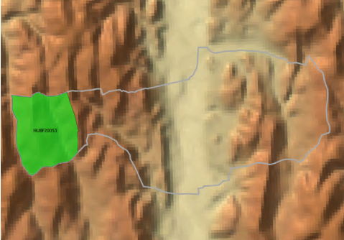

6. függelék

TERMÉSZETKÖZELI TERÜLETEK JEGYZÉKE

SORSZÁM | SZÁM | HRSZ. | MEGNEVEZÉS
1. | Nádas művelési ágú |  | Szévíz-patak völgyében kialakult tőzegtó Kisbucsa nyugati bejáratánál.

TERMÉSZETKÖZELI TERÜLETEK ÁBRÁZOLÁSA

7. függelék

Az idegenhonos inváziós fajok betelepítésének vagy behurcolásának és terjedésének megelőzéséről és kezeléséről szóló 1143/2014. EU rendelet szerinti inváziós növények listája:

 | A | B
 | Magyar név | Tudományos név
1 | Borfa, tengerparti seprűcserje | Baccharis halimifolia
2 | Kaliforniai tündérhínár | Cabomba caroliniana
3 | Vízijácint | Eichhornia crassipes
4 | Perzsa medvetalp | Heracleum persicum
5 | Sosnowsky-medvetalp | Heracleum sosnowskyi
6 | Hévízi gázló | Hydrocotyle ranunculoides
7 | Fodros átokhínár | Lagarosiphon major
8 | Nagyvirágú tóalma | Ludwigia grandiflora
9 | Sárgavirágú tóalma | Ludwigia peploides
10 | Sárga lápbuzogány | Lysichiton americanus
11 | Közönséges süllőhínár | Myriophyllum aquaticum
12 | Keserű hamisüröm | Parthenium hysterophorus
13 | Ördögfarok keserűfű | Persicaria perfoliata
14 | Kudzu nyílgyökér | Pueraria montana var. lobata
15 | Közönséges selyemkóró | Asclepias syriaca
16 | Vékonylevelű átokhínár | Elodea nuttallii
17 | Bíbor nebáncsvirág | Impatiens glandulifera
18 | Felemáslevelű süllőhínár | Myriophyllum heterophyllum
19 | Kaukázusi medvetalp | Heracleum mantegazzianum
20 | Óriásrebarbara | Gunnera tinctoria
21 | Tollborzfű | Pennisetum setaceum
22 | aligátorfű (papagálfű, papagájlevél) | Alternanthera philoxeroides
23 | japán gázlófű | Microstegium vimineum

